**Цели урока:**

*Обучающие:*

* Сформировать у учащихся понимание процесса кодирования информации.
* Показать различные виды кодирования.
* Выявить преимущества двоичного кодирования информации.

*Развивающие:*

* Продолжить развивать умение учащихся высказываться на заданную тему, сопоставлять, анализировать, логически мыслить.
* Продолжить развитие навыков работы за ПК.

*Воспитательные:*

* Активизировать у учащихся формирование познавательной потребности, интереса к предмету.
* Продолжить воспитание у учащихся доброжелательного отношения друг к другу.

**Тип урока:** урок изучения нового материала с элементами исследования и первичное закрепление полученных знаний в практической работе.

**Формы работы:**

* беседа;
* фронтальная работа;
* практическая работа трехуровневая: по шагам, репродуктивный уровень и продуктивный уровень;
* индивидуальная работа.

**Ход урока**

**Организационный момент** (2 мин.).

Мотивация на изучение новой темы, с опорой на знание окружающего мира, на жизненный опыт, на интеграцию знаний и межпредметные связи. (6 мин.).

**Изучение нового материала** (8 мин.)

**Практическая работа** (12 мин.).

Исследование кодирования графики и звука (5 мин)

**Закрепление знаний** (5 мин.).

**Домашнее задание и его пояснение** (2 мин.).

**Подведение итогов занятия, рефлексия** (5 мин.).

**Оборудование:**

1. Персональный компьютер.
2. Мультимедиапроектор.
3. Микрофон
4. Наушники
5. Приложения: *MS Word, калькулятор и Internet Explorer (для учащихся);звукозапись и редактор звука (для учителя).*
6. Презентация [<Приложение1.ppt>](http://festival.1september.ru/articles/510239/pril1.ppt)
7. Рабочие листы для учащихся. [<Приложение2.doc>](http://festival.1september.ru/articles/510239/pril1.doc)

[<Приложение1.ppt>](http://festival.1september.ru/articles/510239/pril1.ppt)

Здравствуйте. Я уверена, что наш урок станет творческим сотрудничеством. Давайте подведем некоторый итог по изученной вами теме. Вашему вниманию я предлагаю 4 вопроса, на которые хочу получить исчерпывающий ответ.

[Демонстрируется слайд](http://festival.1september.ru/articles/510239/pril1.ppt) 1.



1. Назовите минимальную единицу информации. Какие значения она может принимать?
2. Что больше: 1000 байт или 1 килобайт?
3. Какие еще единицы измерения информации вы знаете?
4. В компьютерном алфавите 256 символов (а-я, А-Я, a-z, A-Z, 0-9, математические и специальные символы), определите информационный вес одного символа?

Варианты поддержки со стороны учителя:

А есть еще мнения?

Давайте подумаем вместе. Молодцы.

А теперь я вам хочу представить информацию в виде фотосюжета.

[Демонстрируется слайд](http://festival.1september.ru/articles/510239/pril1.ppt) 2.

Посмотрите внимательно, подумайте, какую информацию вы можете получить, и в каком виде она представлена.

Поднимите руки те, кому перечисленная информация была лично доступна первоначально. Вы хорошо информированные люди.

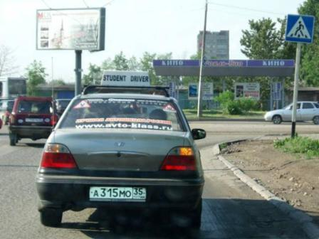

Ответы: автодорожные знаки, реклама на стенде и реклама кинофильмов, информация с автомобиля (реклама автошколы, сигнал поворота, ученик за рулем, 35 северо-западный регион, символ А – служебная машина и т.д.)

Итак, графическая информация была представлена в виде закодированных символов: буквы, цифры, рисунки, цвета, фигуры и даже светящиеся объекты. Но чтобы исполнителю распознать информацию необходимо знание правил кодирования некоторой кодовой таблицы.

Тема нашего урока - кодирование информации. На столе перед вами рабочий лист, который вы заполняете по ходу урока.

[Демонстрируется слайд](http://festival.1september.ru/articles/510239/pril1.ppt) 3.

Рассмотрим несколько примеров кодирования информации в жизни человека. Объясните их.

Примеры: дорожные знаки, электрические схемы, штрих-код товара, азбука немых, формула площади Герона, интерпретация доказательства теоремы Пифагора, ДНК, семафорная азбука, нотная азбука, кодирование звуковых сигналов, “пляшущие человечки”.

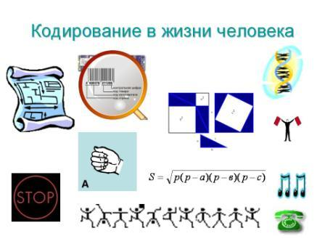

[Демонстрируется слайд](http://festival.1september.ru/articles/510239/pril1.ppt) 4.

Дайте определение операции преобразования информации из одной формы представления в другую (Кодирование).

Дайте определение процессу, обратному кодированию.

Проверим и запишем на рабочем листе. Объясните по процессы кодирования и декодирования, изображенные на картинке. (Звуковые волны кодируются в электрические сигналы. Электрические сигналы декодируются в звуковые сигналы.)

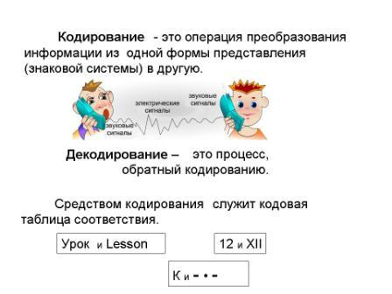

Объясните примеры фрагментов кодовых таблиц. (Русский и английский языки, арабские и римские числа, азбука Морзе.)

[Демонстрируется слайд](http://festival.1september.ru/articles/510239/pril1.ppt) 5.

Сделаем вывод о том, зачем люди кодируют информацию. Проверим. Приведите примеры.

Ответы: чтобы скрыть ее от других (зеркальная тайнопись Леонардо да Винчи, военные шифровки), чтобы записать информацию короче (стенография, аббревиатура, дорожные знаки), чтобы ее было легче обрабатывать и передавать (азбука Морзе, перевод в электрические сигналы – машинные коды).

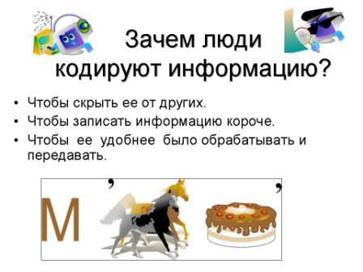

Появляется картинка ПК под музыку из к/ф “Шерлок Холмс и доктор Ватсон” - Компьютер бросает нам вызов, утверждая, что он лучший исполнитель и если он знает правила кодирования (кодовую таблицу), то он сможет закодировать и раскодировать любую информацию.

Давайте раскроем секреты кодирования ПК.

[Демонстрируется слайд](http://festival.1september.ru/articles/510239/pril1.ppt) 6.

Секрет первый – способы кодирования информации.

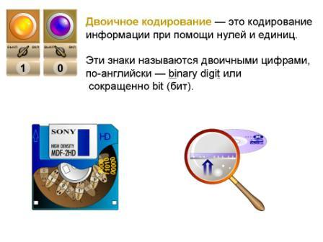

ПК – это электрическая машина, работающая на электронных схемах. Алгоритм, предназначенный для исполнителя ПК, должен быть записан, т.е. закодирован на языке, понятном ПК. Это электрические сигналы: проходит ток или не проходит ток.

Простейший пример Электрического исполнителя – это выключатель. Включить (1) или выключить (0).

ПК использует информацию и с магнитных носителей – жесткие и гибкие магнитные диски. На них есть намагниченные и не намагниченные участки.

ПК использует информацию и с оптических носителей - лазерные диски, на которых луч лазера при считывании информации либо отражается с горки, либо гасится в ямке дорожки оптического диска.

[Демонстрируется слайд](http://festival.1september.ru/articles/510239/pril1.ppt) 7.

Значит достаточно двух сигналов. Комбинируя “0” и “1” можно обозначить любой символ, значит можно закодировать любую информацию. Заполним на рабочем листе таблицу.

Кодирование информации в ПК

Машинный двоичный язык – логическая последовательность “0” и “1”.

Каждая цифра машинного двоичного кода несет количество информации, равное 1 бит.

|  |  |  |
| --- | --- | --- |
| Устройства | “1” | “0” |
| Электронные схемы | Проводят электрический ток | Не проводят электрический ток |
| Участок поверхности магнитного носителя (жесткий диск, дискета) | Намагничен | Размагничен |
| Участок поверхности лазерного диска | Отражает луч | Не отражает луч |

Следующий этап нашей работы – это выполнение практической работы.

Увидим второй секрет ПК – найдем следы закодированной информации.

Раскроем третий секрет ПК – определим способы кодирования информации.

Перед каждой частью практической работы проходит обсуждение работы: где, что и как надо выполнять.

[<Приложение2.doc>](http://festival.1september.ru/articles/510239/pril1.doc)

Практическая работа “Кодирования чисел и символов”

Цель: узнать способы кодирования чисел и символов.

**Ход работы**

***I. Кодирование чисел с помощью программы Калькулятор.***

1. Откройте на рабочем столе программу Калькулятор.
2. Выберите инженерный вид (в главном меню - ВИД/ Инженерный).
3. Переключая способ кодирования (Dec-десятичный, Bin - двоичный), заполните таблицу.
4. После заполнения таблицы закройте окно программы.

|  |
| --- |
| Десятичный способ кодирования |
| http://festival.1september.ru/articles/510239/Image673.gif |
| 7 |
| 150 |

|  |
| --- |
| Двоичный способ кодирования |
| http://festival.1september.ru/articles/510239/Image674.gif |
| 1011 |
| 10101010 |

***II. Кодирование символов в программе Internet Explorer***

1. Откройте на рабочем столе файл Номинация.
2. Можно прочитать информацию (да/нет)? _____
3. Если текст нельзя понять, то запишите, каким кодом она закодирована (в главном меню выбрать ВИД/Кодировка) ____________________________
4. Поменяйте вид кодирования на Кириллица (Dos). Можно прочитать? __________
5. Поменяйте вид кодирования на Кириллица (Windows). Можно прочитать? __________
6. Используя ВИД/Кодировка/Дополнительно, сосчитайте и запишите количество способов кодирования - _______________.
7. Закройте окно программы.

***III. Кодирование символов в программе* Microsoft Word.**

1. Откройте на рабочем столе программу Microsoft Word.   
2. Используя в главном меню ВСТАВКА / Символа определите код символов и заполните таблицу.

|  |  |  |  |
| --- | --- | --- | --- |
| Символ | $ | @ | Ф |
| Код (Кириллица дес.) |  |  |  |

3. Закройте окно Вставка Символа.  
4. Используя малую цифровую клавиатуру и клавишу ALT, определите по кодам символы:

|  |  |  |  |
| --- | --- | --- | --- |
| Символ |  |  |  |
| Код (Кириллица DOS) | 157 | 130 | 140 |

***IV. Вывод:***

___________________________________________________________________________

Проверим ваши ответы и сделаем вывод. (Проверка и взаимопроверка работы)

Вокруг нас столько цветовых сигналов: цвета парты, одежды, картин, растений и т.д. Такая информация называется аналоговая. Ее цвета плавно перетекают через оттенки цвета. Как же происходит кодирование графической информации в ПК?

Вернемся к слайдам презентации.

[Демонстрируется слайд](http://festival.1september.ru/articles/510239/pril1.ppt) 8.

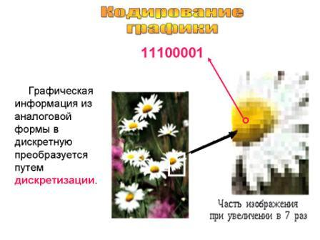

Кодирование графики рассмотрим на примере отсканированной (значит оцифрованной) картинки. Мы видим, что при увеличении изображение рассыпается на квадратики, каждый из которых кодируется набором символов. Для удобства восприятия человеком двоичная информация кодируется в более компактную – шестнадцатеричную, но это тема следующих уроков. Графическая информация из аналоговой формы в дискретную, преобразуется путем дискретизации.

Заполним рабочий лист вместе.

[Демонстрируется слайд](http://festival.1september.ru/articles/510239/pril1.ppt) 9.

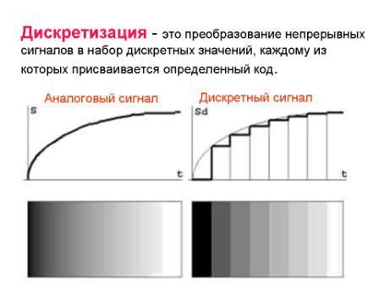

[Демонстрируется слайд](http://festival.1september.ru/articles/510239/pril1.ppt) 10.

**Кодирование звука**

Вы слушаете в мобильных телефонах различную музыку: полифония и монофония (так называемые пищалки). Качество звука напрямую зависит от алгоритма кодирования: от частоты деления и глубины кодирования.

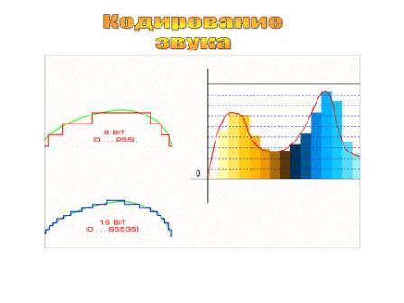

Найдем, как закодируется звук, проведя небольшое исследование - оцифровка звуковой волны. Что нам потребуется? Микрофон, ПК, программа звукозаписи, программа редактирования звука (NERO или AUDACITY, где при увеличении фрагмента звуковой дорожки можно увидеть ступеньки звука). Выполняем все на главном ПК и отслеживаем через проектор.

Ход исследования. Записываем звук в программе звукозаписи через микрофон. Сохраняем и открываем в программе редактирования звука. Видим волну. Увеличиваем фрагмент волны до видимости ступенек. Вот он - оцифрованный звук.

[Демонстрируется слайд](http://festival.1september.ru/articles/510239/pril1.ppt) 11.

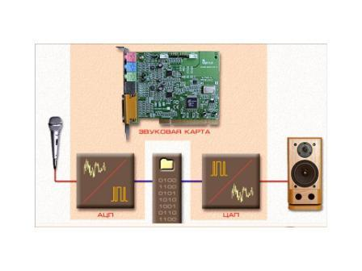

Сделаем вывод. Чтобы работать со звуком на ПК нужны устройства: микрофон, звуковая карта и звуковые колонки. Звуковая карта преобразует звук из аналогового сигнала в цифровой и обратно.

[Демонстрируется слайд](http://festival.1september.ru/articles/510239/pril1.ppt) 12.

Подведем итог нашего урока, ответив на следующие вопросы.

1. Что такое кодирование информации?
2. Приведите примеры, когда требуется зашифровать информацию.
3. Как кодируются 0 и 1 при хранении информации на лазерном диске и на дискете?
4. Можно ли считать исполнение музыкального произведения на скрипке по его нотной записи примером перехода от дискретного сигнала к аналоговому?

Определим домашнее задание.

Три задачи на кодирование текстовой информации. Одна из них творческого характера.

Условия задач записаны на рабочем листочке.

У ПК есть еще вопрос к нам. Мы кодировали символы, звук и графику. А можно закодировать эмоции?

[Демонстрируется слайд](http://festival.1september.ru/articles/510239/pril1.ppt) 13.

**Литература:**

1. Н. Угринович. Информатика -9. Учебник для 9 класса. - М.: Лаборатория Базовых Знаний. 2005.
2. Н. Угринович. Информатика и информационные технологии. Учебник для 10-11 классов. - М.: Лаборатория Базовых Знаний. 2006.
3. Азы информатики. РОБОТЛАНДИЯ.RU А.А.Дуванов.